Коррупция, как наиболее острое негативное явление в государстве, является проблемой далеко не вчерашнего дня, а напротив, уходит корнями к истокам государственности. Коррупция имеет интернациональный характер и находит свои отголоски практически во всех государствах в большей или меньшей степени.
Международные нормы противодействия коррупции закреплены в Конвенции Совета Европы об уголовной ответственности за коррупцию от 27 января 1999 г., действие которой распространяется и на территории Российской Федерации.

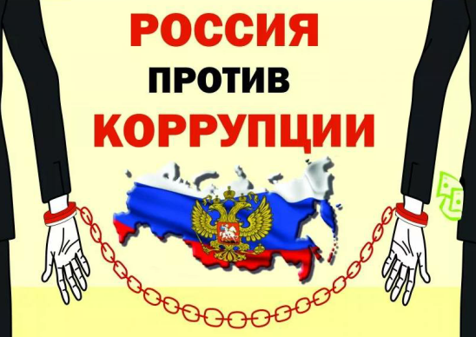
Рассматривая эту проблему в национальном масштабе, сложно не заметить антикоррупционную политику Российского государства. Ужесточение борьбы с коррупцией ознаменовалось принятием федерального закона от 25 декабря 2008 года №273-ФЗ «О противодействии коррупции» и ряда указов Президента РФ №557 от 18.05.2009, №1065 от 21.09.2009 года, устанавливающих антикоррупционные меры по отношению к государственным гражданским служащим. С середины 2011 года вносились изменения в Уголовный кодекс РФ: существовавшие ранее статьи о преступлениях коррупционной направленности дополнились таким понятием, как посредничество во взяточничестве, введена ответственность за обещание или предложение посредничества во взяточничестве, изменилась ответственность за коммерческий подкуп, кроме того, некоторые статьи

дополнены новыми отягчающими обстоятельствами, в большей мере дифференцирована ответственность в зависимости от размера взятки.
Изменения так же не обошли стороной и Кодекс об административных правонарушениях, который теперь предусматривает ответственность за незаконную передачу, предложение или обещание лицу, выполняющему управленческие функции денег, ценных бумаг, иного имущества, оказание такому лицу услуг имущественного характера.
Анализ международного и Российского законодательства показывает, что, в целом, смысл и содержание антикоррупционных норм сводится к формированию в мире и обществе правовой нетерпимости не только к коррупционному поведению должностных лиц, намеревающихся получить взятку, но и к гражданам, обещающим, предлагающим взятки. Соответственно, не ограничиваясь лишь только карательной функцией государства, методы борьбы с таким явлением, подразумевают так же предупредительные меры, направленные на воспитание правового сознания, в рамках которого вероятность существования коррупции в обществе будет постепенно снижаться с последующим вырождением.

В связи с чем, в рамках антикоррупционной пропаганды призываем сотрудников быть внимательными при общении, как с представителями государственной власти, так и иных организаций, от решений которых зависит исход Ваших обращений.

Обсуждение определенных тем с представителями организаций и гражданами, особенно с теми из них, чья выгода зависит от решений и действий служащих и работников, может восприниматься как просьба о даче взятки, а потому необходимо воздерживаться от употребления фраз и выражений смысл которых можно истолковать двояко, например, «договоримся», «вопрос решить трудно, но можно», «спасибо на хлеб не намажешь» и т.д.

Вас должны настораживать фразы и выражения, воспринимающиеся как просьба о даче взятки. Даже если такие выражения продиктованы благими намерениями и когда они, якобы, никак не связаны с личной выгодой «предлагающего», например, предложения предоставить скидку, воспользоваться услугами какой-либо компании или материально ее поддержать. Так же не следует поддерживать дискуссии на тему низкого уровня заработной платы, желания приобрести имущество или иные блага, желание устроить детей, родственников в учебные (воспитательные) учреждения и т.д.

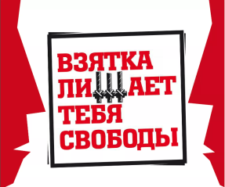
Помните, что получение взятки, равно как и дача взятки, наказывается лишением свободы. Предложение должностному лицу денег, имущества, выгод или услуг имущественного характера могут быть истолкованы как покушение на дачу взятки. Служащему, работнику запрещается принимать подарки в связи с исполнением служебных (трудовых) обязанностей вне зависимости от их стоимости.

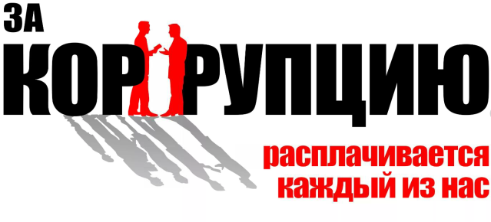
Граждане Российской Федерации
за совершение коррупционных правонарушений наравне с представителями государственных служб и организаций несут уголовную, административную, гражданско-правовую и дисциплинарную ответственность в соответствии с законодательством Российской Федерации.

Особое внимание правоохранительных органов уделяется надзору за исполнением законодательства о размещении заказов на поставки товаров, выполнение работ, оказание услуг для государственных и муниципальных нужд, а также вопросам выявления конфликта интересов при осуществлении закупок продукции для государственных и муниципальных нужд и выявлению серьезных коррупционных схем, направленных на хищение из бюджета крупных денежных сумм.
За первые три месяца 2018 года более 2 тыс. человек осуждены за коррупционные преступления. В 2017 году были вынесены приговоры в отношении 12,2 тыс. человек по делам о коррупции.

Примеры судебных дел за совершение коррупционных правонарушений:

9 августа 2018 года, мировой судья судебного участка №13 Ленинского судебного района Тюмени признал ООО «Фабрика дерева» виновным в незаконном вознаграждении (часть 1 статьи 19.28 КоАП РФ) и оштрафовал его на 1 млн рублей. В суде было установлено, что в августе 2016 года руководитель «Фабрики дерева» Роман Иноземцев дал взятку в размере 80 тыс. рублей начальнику контрольно-договорного отдела управления государственной поддержки департамента инвестполитики Тюменской области Кириллу Изотову за незаконное получение субсидии на

474 тыс. рублей. Прокуратура Тюменской области возбудила в отношении ООО «Фабрика дерева» административное дело. По результатам его рассмотрения мировой судья подверг организацию штрафу в размере 1 млн рублей в доход государства. Сам Изотов в августе прошлого года тоже был осужден за взятки на три года лишения свободы условно с испытательным сроком в полтора года. Он добровольно передал в доход государству взятки в общей сумме 125,8 тыс. рублей.

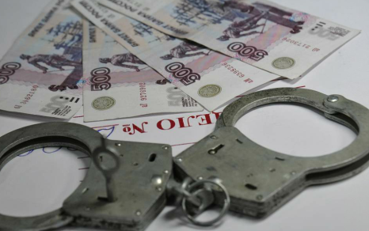
Сургутский городской суд вынес обвинительный приговор в отношении директора
ООО УК «Западная» Татьяны Андрусишиной, она приговорена к трем с половиной годам лишения свободы с отбыванием в исправительной колонии общего режима. Суд полностью поддержал гособвинение, признав Андрусишину виновной в совершении преступления, предусмотренного частью четвертой статьи 160 УК РФ (Растрата, то есть хищение чужого имущества, вверенного виновному, совершенное с использованием служебного положения, в особо крупном размере). Из приговора следует, что с 2009 по 2015 год Андрусишина, являясь директором управляющей компании, за которой числились 27 жилых многоквартирных домов, заключала фиктивные договоры с 20 сторонними организациями на обслуживание и ремонт жилого фонда. После заключения сделок Андрусишина подписывала акты выполненных работ, в то время как сами подрядчики работы не выполняли, все работу производились силами ООО УК «Западная». После расчета с организациями деньги возвращались Андрусишиной. В результате сумма растраченных денежных средств превысила 68 млн рублей.

Благовещенский городской суд вынес приговор бывшему начальнику управления государственного автодорожного надзора по Амурской области Александру Злобину за получение взяток и злоупотребление должностными полномочиями, назначив ему 12 лет лишения свободы. Судом установлено, что Злобин, возглавляя региональное управление с 2012 по 2014 год, незаконно пропускал через стационарные посты весового контроля автомобили предпринимателей с грузом, объем которых превышал нормативы. За нарушение законодательства он через посредников получил взятки на общую сумму в 1,4 млн рублей. Приговором Благовещенского городского суда бывший начальник управления государственного автодорожного надзора по Амурской области признан виновным в совершении 13 преступлений, предусмотренных статьей 290 УК РФ («Получение взятки») и частью 1 статьи 285 УК РФ («Злоупотребление должностными полномочиями»). Суд признал его виновным в совершении преступления и назначил наказание в виде 12 лет лишения свободы с отбыванием в исправительной колонии строгого режима. Кроме того, со Злобина будет взыскана полученная в виде взяток сумма в 1,4 млн рублей.
Бывшему заместителю генерального директора Спецстроя России Александру Мордовцу предъявлено обвинение в злоупотреблении должностными полномочиями и получении взятки.
Мордовцу предъявлено обвинение по ч. 3 ст. 285 УК РФ (Злоупотребление должностными полномочиями) и по ч. 6 ст. 290 УК РФ (Получение взятки). Александру Мордовцу вменяется получение взятки в 33 млн. рублей. Следствием установлены обстоятельства совершения им преступления как в части принятия работ, несоответствующих действительности. По версии следствия, возглавляя оперативный штаб по строительству космодрома Восточный, он допустил необоснованное авансирование нескольких компаний, достраивавших на нем различные объекты. В результате полученные деньги были похищены или потрачены не по назначению.

30 октября 2014 года бывшему главе компании «Дальспецстрой», занимавшейся строительством космодрома «Восточный», Юрию Хризману было предъявлено обвинение в растрате 1,8 млрд рублей по ч. 4 ст. 160 УК РФ (Присвоение или растрата, совершенные организованной группой или в особо крупном размере). 31 октября того же года Хризман был заключен под стражу. Дело о хищении было возбуждено СК по материалам проверки Счетной палаты. 10 июня 2015 года СК также предъявил обвинение в растрате председателю Законодательной думы Хабаровского края Виктору Чудову. По данным следствия, в 2006-2009 годах Хризман, его сын Михаил, а также Виктор Чудов, действуя в составе организованной группы, похитили около 106 млн рублей, принадлежавших «Дальспецстрою».

